КВН "А ну - ка, девочки!"
Составил КВН: Т.Ф.Ефимова
Для проведения КВНа необходимо приготовить:
• Названия команд.
• Карандаши, резинки, шариковые ручки, бумага, фломастеры.
• Кроссворд «Букет» и вопросы к нему. (3 экземпляра).
• Расческа и зеркальце.
• Призы для участников и победителей

Конкурс | Содержание
Вступительное слово | - Совсем скоро мы отмечаем замечательный праздник – Международный женский день – 8 марта – праздник наших дорогих мам, бабушек, а также и наших девочек. Поэтому мы решили провести КВН «А ну-ка, девочки!». В нем будет много интересных конкурсов для девочек. Как вы знаете, девочки должны уметь очень многое. Например: шить, вязать, готовить еду, заниматься домашним хозяйством, оставаясь при этом привлекательными и обаятельными. Вот сейчас мы и проверим, на что способны наши девочки. А мальчики сегодня будут болельщиками и судьями.
1 конкурс - «Самые дружные» | Команды выходят на сцену, приветствуют друг друга, жюри и болельщиков. Капитаны представляют свои команды. И отвечают, почему их команда самая дружная.
2 конкурс – «Самые сообразительные» | Какой же женский праздник может обойтись без цветов? Наши девочки должны в течение 5 минут разгадать кроссворд, который называется «Букет»
3 конкурс – «Самые лучшие хозяюшки» | Как известно, все девочки должны быть хорошими хозяйками и помогать мамам на кухне. Выберите от каждой команды по самой хозяйственной девочке, которая хорошо знает разные крупы.  Ваша задача – с завязанными глазами, на ощупь определить, какая крупа насыпана в блюдцах
4 конкурс – «Самые артистичные» | Вы должны без слов, мимикой и жестами обыграть ситуацию, которую я вам предложу. (Сказки «Колобок», «Репка», «Курочка – ряба».)
5 конкурс – «Юные модельеры» | В течение 5 минут надо обсудить и нарисовать красивое платье.
6 конкурс - «Самые обаятельные и привлекательные» | Все хотят быть красивыми и добрыми. Легко и счастливо живут те, кто считает себя самыми обаятельными и привлекательными. Все девочки сегодня красивы и нарядны. Выберите из команды по одной самой разговорчивой девочке. Они по очереди выходят на сцену и, в течение 1 минуты, красуясь перед зеркальцем должны доказать нам, что именно они самые обаятельные и привлекательные. Итак, кто лучше себя похвалит.
7 конкурс - «Старшая сестрёнка» | В игре участвуют 3 девочки. Ставится стол, на него кладутся 3 пеленки, 3 чепчика, 3 ползунков для куклы и 3 рубашечки. По сигналу девочки начинают одевать кукол. Выигрывает та, которая быстрее оденет куклу.
8 конкурс - ПОМОЩНИК КАРЛСОНА | Учитель завязывает ребенку глаза и предлагает попробовать несколько видов варенья. Ребенок должен узнать его по вкусу. Вариант игры: узнать по вкусу, какую сладость Карлсон положил ему в рот (используются кусочки ирисок, мармелада, шоколада, зефира и т.д.).
Подведение итогов конкурса, награждение команд
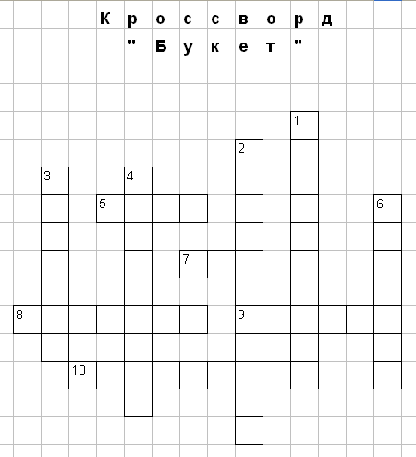

Вопросы к кроссворду:
По горизонтали:  5. Прекрасная красавица  Боится лишь мороза,  В букете всем нам нравится.  Какой цветочек?  7. Солнце жжет мою макушку,  Хочет сделать погремушку.  8. Колосится в поле рожь,  Там во ржи цветок найдешь.  Ярко-синий и пушистый,  Только жаль, что не душистый.  9. Беленькие горошки  На зелёной ножке.  10. Белым шариком пушистым  Я красуюсь в поле чистом.  Дунул легкий ветерок –  И остался стебелёк. | По вертикали:  1. Первым вылез из землицы  На проталинке.  Он мороза не боится,  Хоть и маленький.  2. Эй, звоночек, синий цвет,  С язычком, а звону нет.  3. Ковер цветастый на лугу,  Налюбоваться не могу.  Надел нарядный сарафан  Красивый бархатный...  4. Стоит он задумчивый,  В жёлтом венце,  Темнеют веснушки  На круглом лице.  6. Стоят в поле сестрички:  Золотой глазок,  Белые реснички.

ОТВЕТЫ К КРОССВОРДУ «БУКЕТ»
По горизонтали:
5. Роза
7. Мак
8. Василек
9. Ландыш
10. Одуванчик
По вертикали:
1. Подснежник
2. Колокольчик
3. Тюльпан
4. Подсолнух
6. Ромашка

